**BÁO CÁO**

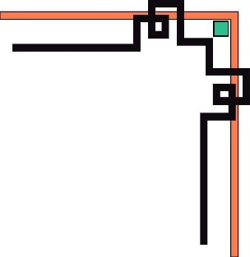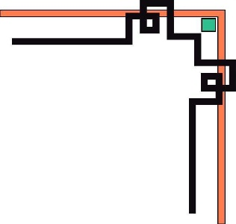

**MÔN: DỰ ÁN MẪU (UD)**



**HỌ TÊN: LÝ VĂN HIẾU**

**MSSV: PH09406**

**LỚP: PT15101-UD**

**GIẢNG VIÊN: TRẦN THỊ HIẾU**

**MỤC LỤC**

1 PHÂN TÍCH 3

2 THIẾT KẾ 9

2.1 MÔ HÌNH TRIỂN KHAI 9

2.2 THIẾT KẾ CSDL 9

2.3 THIẾT KẾ GIAO DIỆN 14

3 KIỂM THỬ 47

3.1 KIỂM THỬ FORM QUẢN LÝ NHÂN VIÊN 47

3.2 KIỂM THỬ FORM QUẢN LÝ NGƯỜI HỌC 47

3.3 KIỂM THỬ FORM QUẢN LÝ CHUYÊN ĐỀ 48

3.4 KIỂM THỬ FORM QUẢN LÝ KHÓA HỌC 48

3.5 KIỂM THỬ FORM QUẢN LÝ HỌC VIÊN 48

4 ĐÓNG GÓI VÀ TRIỂN KHAI 48

4.1 HƯỚNG DẪN CHUYỂN ĐỔI JAR THÀNH EXE 48

4.2 HƯỚNG DẪN CÀI ĐẶT TRIỂN KHAI 49

4.3 HƯỚNG DẪN SỬ DỤNG PHẦN MỀM 49

# 1 PHÂN TÍCH

* 1. HIỆN TRẠNG
  2. Trung tâm đào tạo tin học ngắn hạn LapTrinhCity đang đào tạo các khóa tin học ngắn hạn theo chuyên đề như Photoshop, Java, Web…

Việc quản lý khóa học, học viên, bảng điểm và doanh thu đang thực hiện thông qua excel. Hiện Trung tâm đang gặp khó khăn khi số lượng người học ngày một nhiều, dữ liệu ngày càng lớn nên việc quản lý excel gặp rất nhiều khó khăn, dễ sai sót mà không bảo mật.

* 1. YÊU CẦU HỆ THỐNG
  2. LapTrinhCity mong muốn xây dựng một phần mềm để giải quyết khó khăn trên.

✓ Yêu cầu chức năng nghiệp vụ

o Quản lý người đăng ký học

o Quản lý các chuyên đề

o Quản lý các khóa học được tạo ra từ các chuyên đề

o Quản lý học viên của các khóa học

o Tổng hợp bảng điểm của các khóa học

o Thống kê doanh thu, số lượng người học từng chuyên đề theo năm

o Tổng hợp số lượng người học đăng ký theo tháng

✓ Yêu cầu về bảo mật

o Tất cả mọi thành viên phải đăng nhập mới sử dụng được phần mềm

o Trưởng phòng đào tạo được phép thực hiện tất cả các chức năng o Nhân viên phòng đào tạo không được phép xóa dữ liệu và cũng không được xem thông tin về doanh thu

✓ Yêu cầu về môi trường công nghệ

o Ứng dụng phải được thực với công nghệ Swing và JDBC chạy trên mọi hệ điều hành với môi trường JDK tối thiểu 1.8

o Hệ quản trị CSDL SQL Server 2008 trở lên

1.3 USE CASE Use case là sơ đồ tổng quan về mặt chức năng và phân vai trò người sử dụng. Dựa vào yêu cầu hệ thống của khách hàng, chúng ta có thể phác thảo sơ đồ use case như sau.

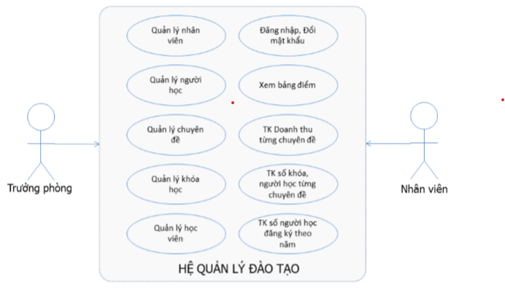

✓ CHI TIẾT CÁC CHỨC NĂNG o

Mỗi chức năng quản lý bao gồm các chức năng con

▪ Xem: xem tất cả và chi tiết một mục

▪ Thêm: thêm mới vào cơ sở dữ liệu

▪ Xóa: xóa theo mã

▪ Sửa: cập nhật dữ liệu đang xem

▪ Tìm kiếm: tìm kiếm theo điều kiện

▪ Điều hướng: di chuyển đến dữ liệu của bản ghi chi tiết trước và sau

▪ Các chức năng thao tác dữ liệu (thêm, sửa, xóa) cần được kiểm lỗi hợp lý với dữ liệu

o Chức năng tổng hợp thống kê số liệu

▪ Bảng điểm theo khóa học phải có cấu trúc là:

• Mã người học

• Họ và tên • Điểm

▪ Tổng hợp điểm từng chuyên đề

• Chuyên đề

• Số học viên

• Điểm cao nhất

• Điểm thấp nhất

• Điểm trung bình

▪ Doanh thu từng chuyên đề theo năm phải có cấu trúc:

• Chuyên đề

• Số khóa

• Số học viên

• Doanh thu

• Học phí thấp nhất

• Học phí cao nhất

• Học phí trung bình

▪ Thống kê số người học từng năm phải có cấu trúc:

• Năm

• Số học viên

• Ngày đăng ký sớm nhất

• Ngày đăng ký muộn nhất o Chức năng đăng nhập và đăng xuất

▪ Đăng nhập: để sử dụng phần mềm, bắt buộc phải đăng nhập

▪ Đăng xuất: đăng nhập lại với người dùng khác hoặc dừng lại đi đâu đó

✓ CHI TIẾT VỀ YÊU CẦU BẢO MẬT

o Tất cả phải đăng nhập mới được sử dụng các chức năng trong phần mềm

o Trưởng phòng: được phép sử dụng tất cả

o Nhân viên:

▪ Không được phép thực hiện chức năng xóa trong các chức năng quản lý

▪ Không được phép xem chức năng thống kê doanh thu

✓ THÔNG TIN CÁC THỰC THỂ

o Người học

▪ Mã người đăng ký học

▪ Họ và tên

▪ Ngày sinh

▪ Giới tính

▪ Số điện thoại

▪ Email

▪ Ghi chú

o Chuyên đề

▪ Mã chuyên đề

▪ Tên chuyên đề

▪ Học phí

▪ Thời lượng (tính theo giờ)

▪ Hình logo

▪ Mô tả chuyên đề

o Khóa học

▪ Mã khóa học

▪ Mã chuyên đề

▪ Học phí

▪ Thời lượng

▪ Ngày khai giảng

▪ Ghi chú

o Học viên

▪ Mã học viên (số báo danh)

▪ Mã khóa học

▪ Mã người học

▪ Điểm trung bình

o Nhân viên

▪ Mã nhân viên (dùng để đăng nhập)

▪ Mật khẩu

▪ Họ và tên

▪ Vai trò (trưởng phòng hay nhân viên)

o Chú ý: Học phí và thời lượng của chuyên đề có thể bị thay đổi mà không làm ảnh hưởng đến học phí và thời lượng của những người đã học.

# 2 THIẾT KẾ

## 2.1 MÔ HÌNH TRIỂN KHAI

Ứng dụng phần mềm được xây dựng để phục vụ cho nhiều người dùng nhưng cơ sở dữ liệu thì lưu trữ tập trung.

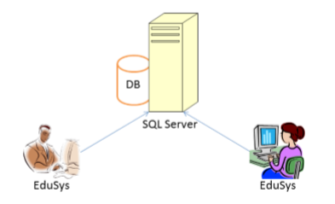

✓ Cần một máy cài SQL Server 2008+. Máy này cần hệ điều hành window xp trở lên

✓ Các máy nhân viên phòng đào tạo cài phần mềm edusys. Các máy nhân viên cần JDK 1.8+ với hệ điều hành bất kỳ

## 2.2 THIẾT KẾ CSDL

2.2.1 Sơ đồ quan hệ thực thể Trong hệ thống đã được mô tả trên chúng ta thấy có các thực thể sau

✓ Chuyên đề: quản lý chuyên đề đào tạo ngắn hạn

✓ Khóa học: quản lý thông tin khóa học được tạo ra từ chuyên đề. Có nghĩa là mỗi chuyên đề có thể tạo ra nhiều khóa học.

✓ Người học: quản lý thông tin của người đăng ký học

✓ Học viên: Học viên là người học đăng ký học chuyên đề. Mỗi học viên có thể đăng ký học nhiều chuyên đề khác nhau mà không cần phải nhập lại.

✓ Nhân viên: là người quản trị cần có thông tin đăng nhập đồng thời được ghi nhận mỗi khi nhân viên tạo người học mới hoặc khóa học mới.

Sau khi phân tích chúng ta có thể thấy các thực thể có mối quan hệ với nhau như sơ đồ ERD sau

2.2.1.1 ERD Diagram level 1

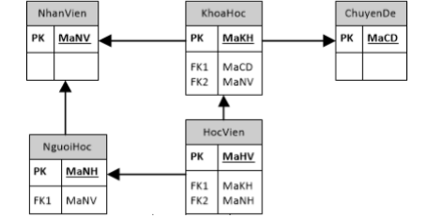

2.2.1.2 ERD Diagram level 2

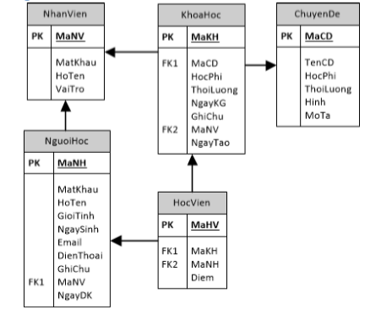

Yêu cầu ràng buộc quan hệ:

✓ Tất cả các relationship đều là CASCADE (cập nhật dây chuyền)

✓ Tất cả các relationship đều là NO ACTION ngoại trừ KhoaHoc-HocVien là CASCADE

2.2.2 Thiết kế chi tiết các thực thể

2.2.2.1 Nhân viên Bảng NhanVien lưu thông tin nhân viên phòng đào tạo có cấu trúc như sau

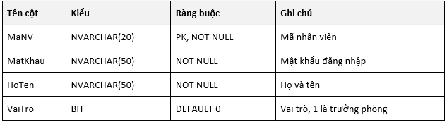

2.2.2.2 Chuyên đề Bảng ChuyenDe lưu thông tin các chuyên đề có cấu trúc như sau

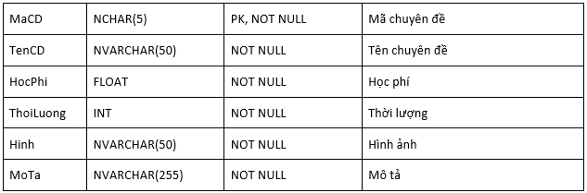

2.2.2.3 Người học Bảng NguoiHoc lưu thông tin các những người đã đến trung tập đăng ký học có cấu trúc như sau

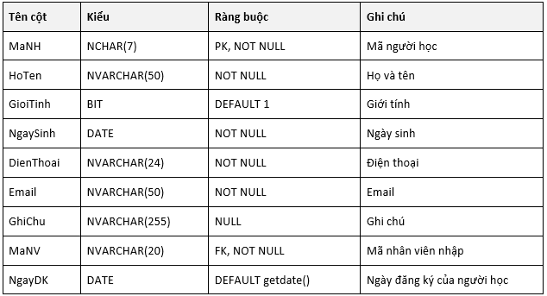

2.2.2.4 Khóa học Bảng KhoaHoc lưu thông tin các khóa học được tạo ra từ các chuyên đề có cấu trúc như sau

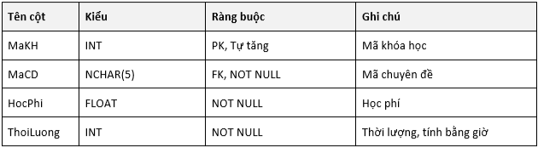

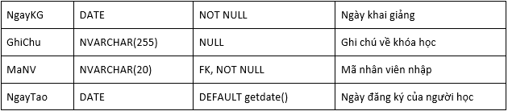

2.2.2.5 Học viên Bảng HocVien lưu thông tin các học viên tham gia vào các khóa học có cấu trúc như sau

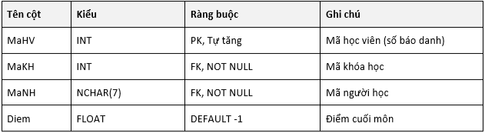

Chú ý: (MaKH và MaNH) là duy nhất

## 2.3 THIẾT KẾ GIAO DIỆN

2.3.1 Sơ đồ tổ chức giao diện Giao diện chính là một cửa sổ chứa menu chính và toolbar. Thông qua đó để đi đến các giao diện thành viên để thực hiện các chức năng trong hệ thống.

Theo yêu cầu thì mọi nhân viên phải đăng nhập trước khi sử dụng ứng dụng nên form đăng nhập xuất hiện trước để yêu cầu đăng nhập.

Ngoài ra mỗi ứng dụng trong thời gian khởi động cần có một màn hình chào cùng với thanh tiến trình để người có cảm giác ứng dụng đang khởi động.

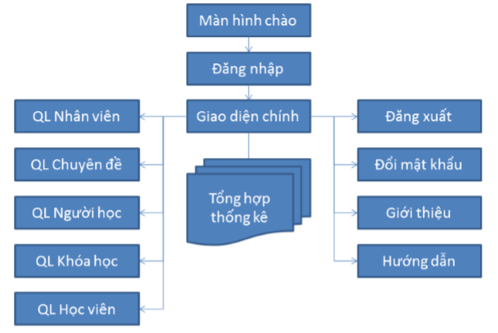

2.3.2 Thiết kế giao diện cho các chức năng nghiệp vụ Trong phần thiết kế giao diện các bạn nên sử dụng gói hình ảnh được cung cấp sẵn trên tài nguyên học tập của LMS. Nếu các bạn không muốn sử dụng gói hình ảnh này thì bạn có thể chọn gói hình ảnh phù hợp của các bạn.

Lưu ý quan trọng:

✓ Các bạn phải đặt tên đúng như hướng dẫn vì các tên này ảnh hưởng đến việc viết mã sau này. Nếu các bạn đặt tên khác thì phải chỉnh mã sau này theo tên mà các bạn đã đặt. ✓ Trong lập trình giao diện người ta thường qui ước tiếp đầu ngữ của tên các thành phần giao diện như sau:

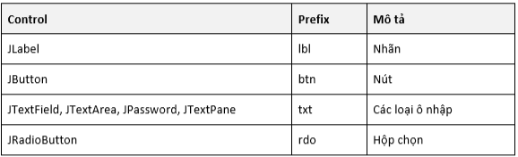

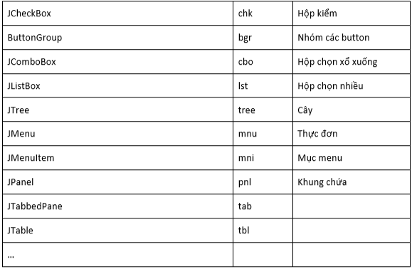

2.3.2.1 Màn hình chào



Các thành phần giao diện

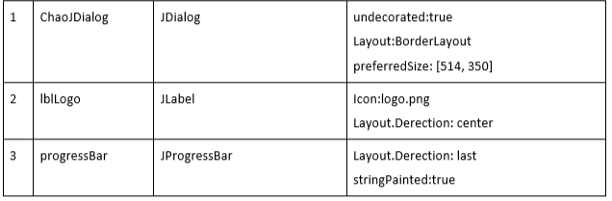

2.3.2.2 Đăng nhập

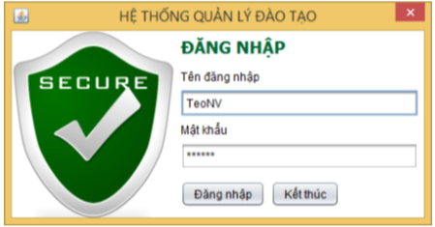

Các thành phần giao diện

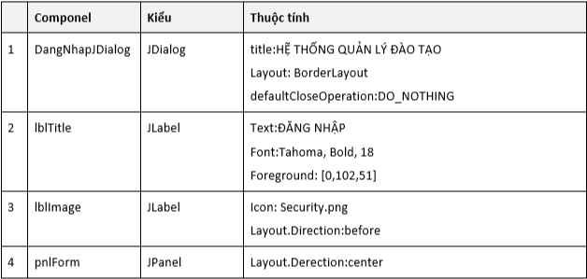

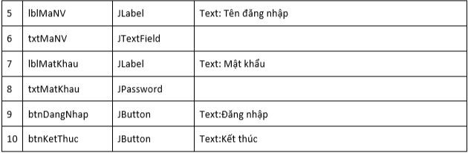

2.3.2.3 Giao diện chính

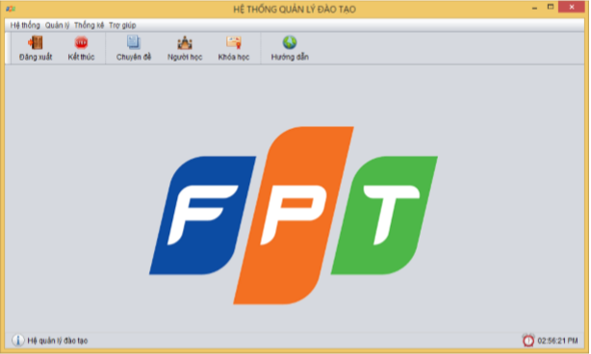

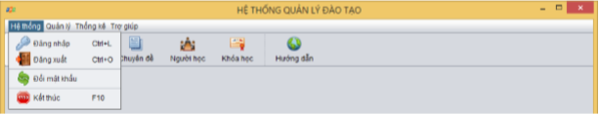

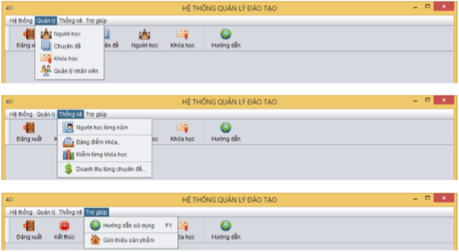

Các thành phần giao diện

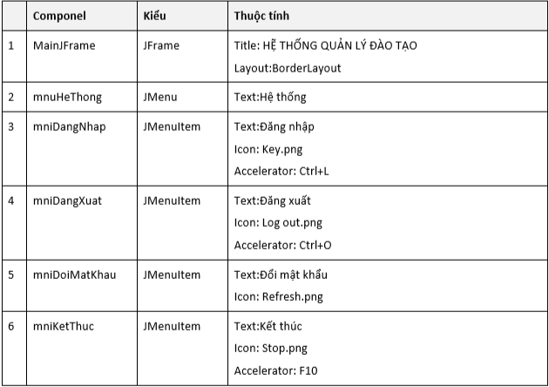

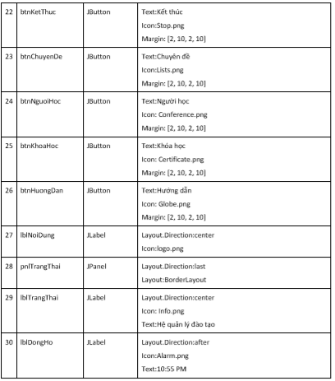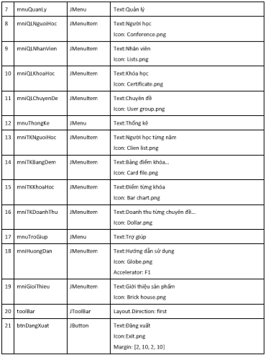

2.3.2.4 Quản lý nhân viên

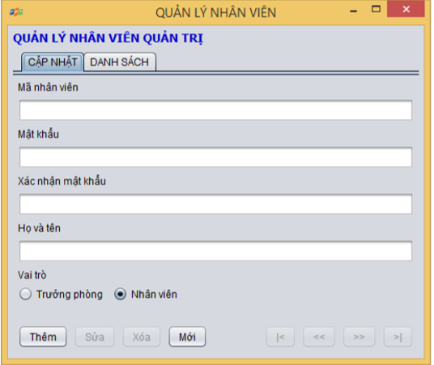

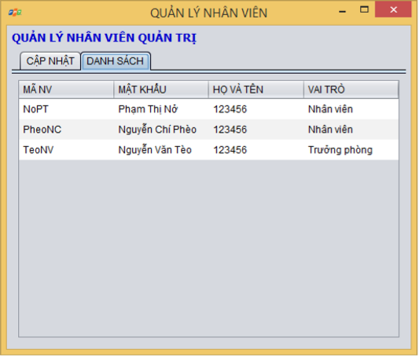

Các thành phần giao diện

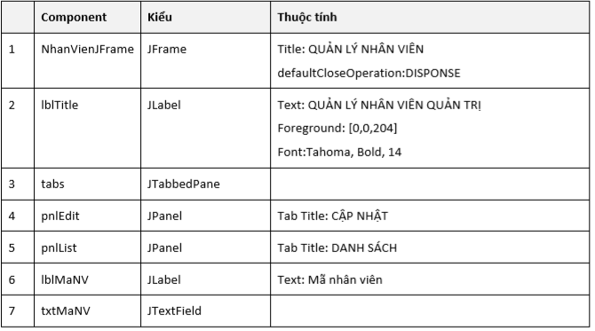

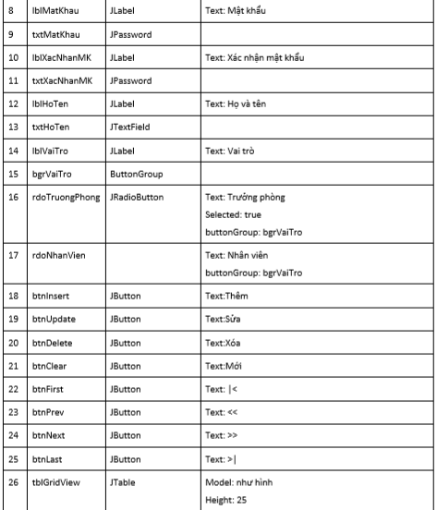

2.3.2.5 Quản lý người học

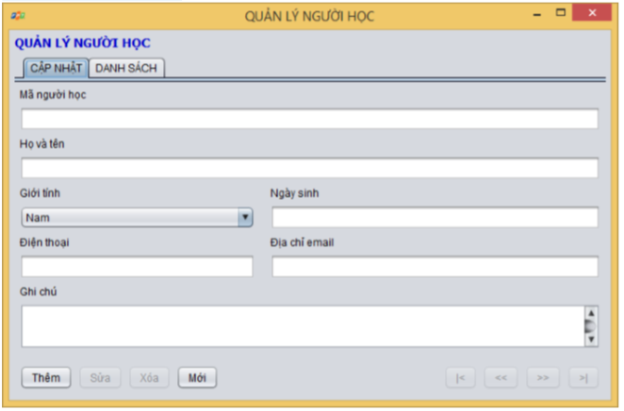

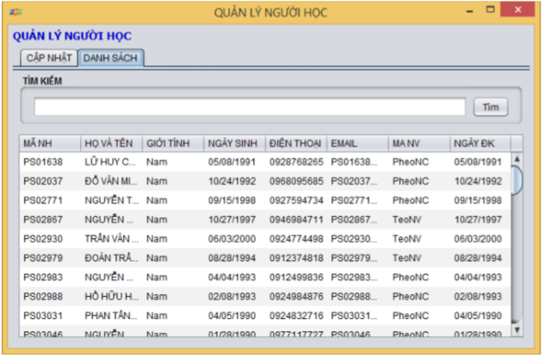

Các thành phần giao diện

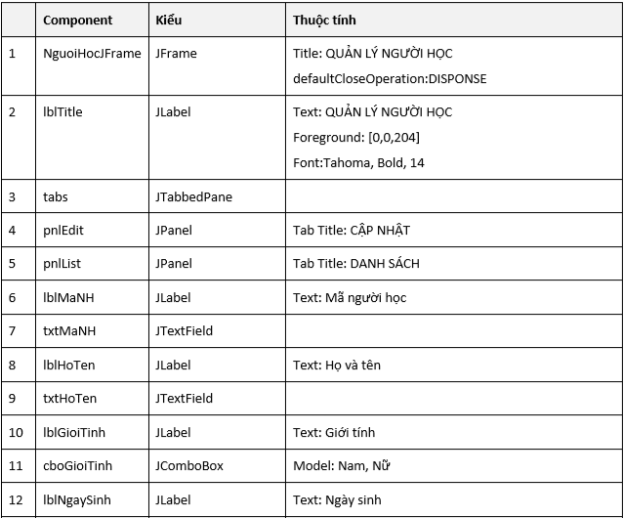

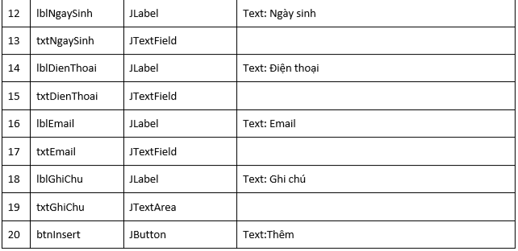

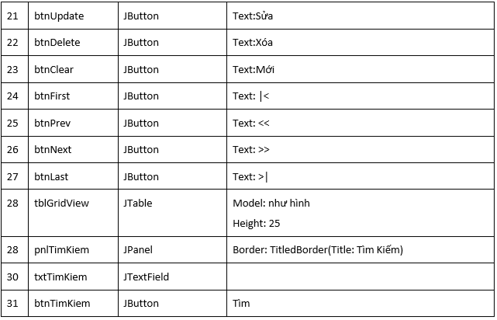

2.3.2.6 Quản lý chuyên đề

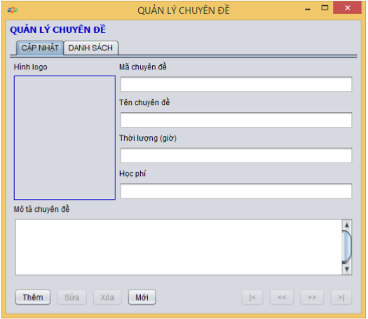

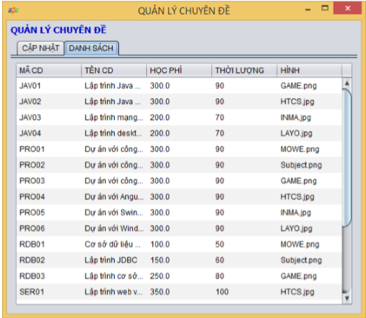

Các thành phần giao diện

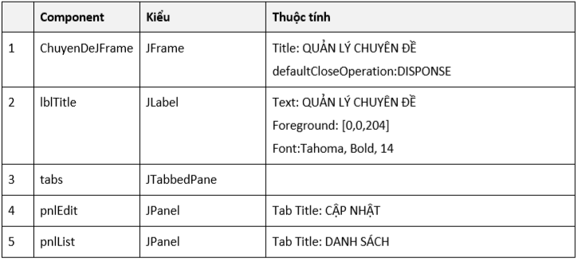

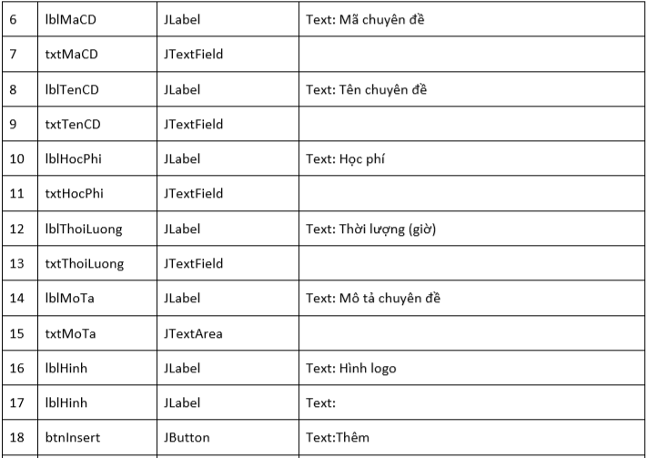

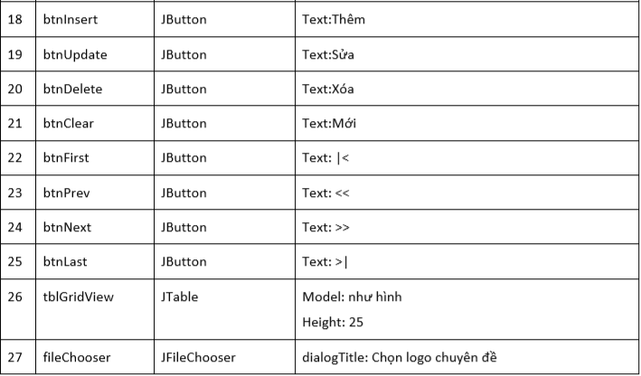

2.3.2.7 Quản lý khóa học

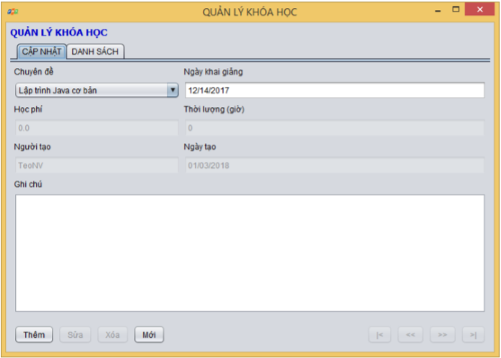

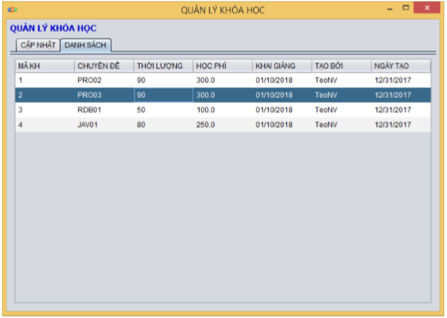

Các thành phần giao diện

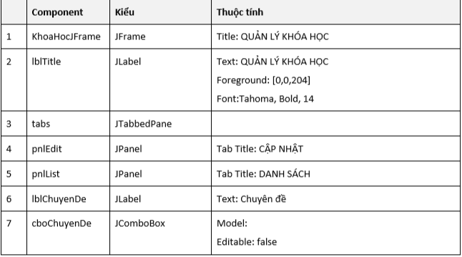

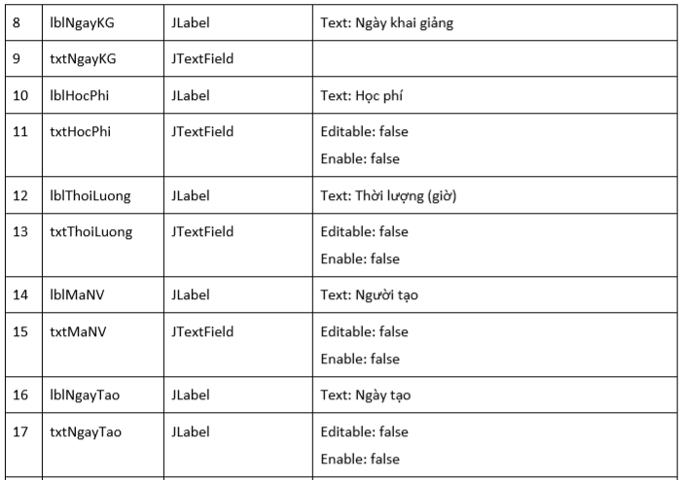

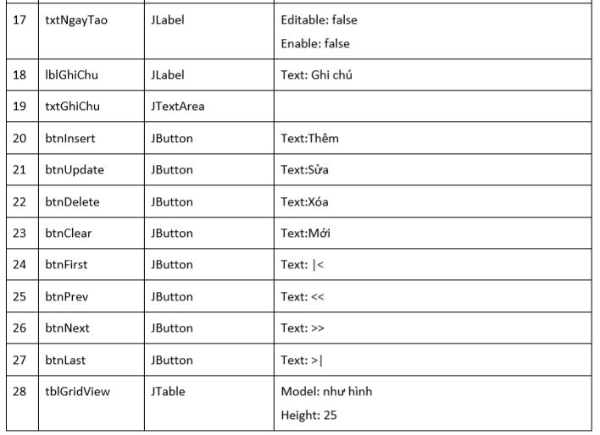

2.3.2.8 Quản lý học viên

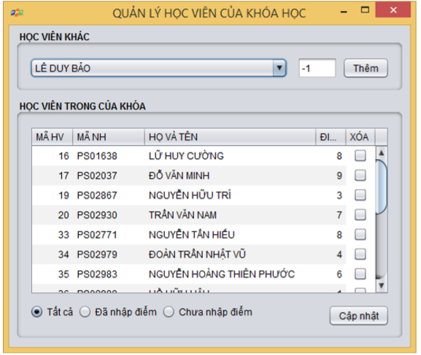

Các thành phần giao diện

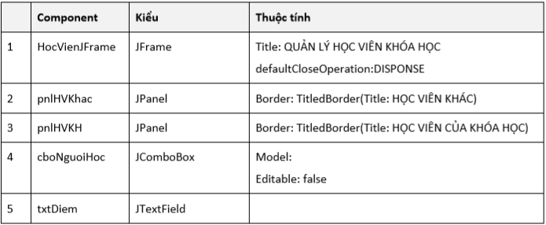

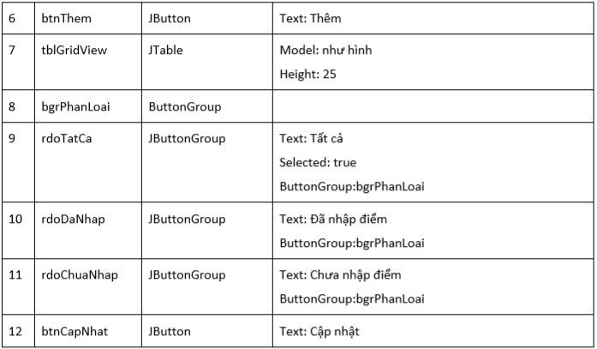

2.3.2.9 Tổng hợp thống kê

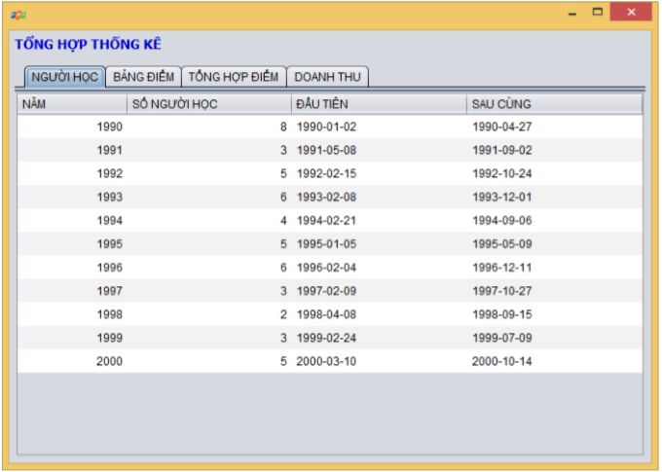

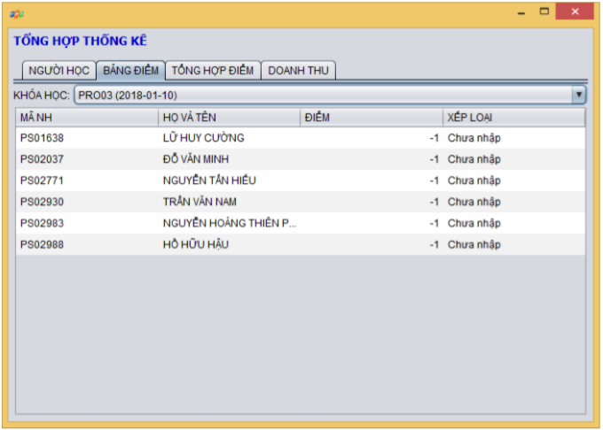

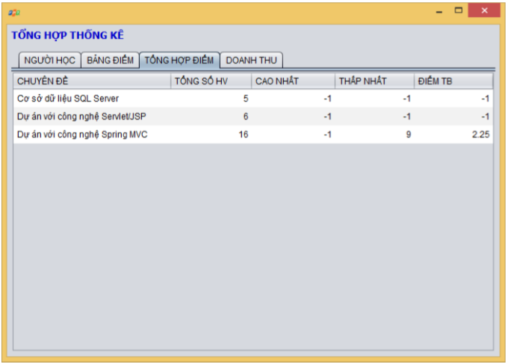

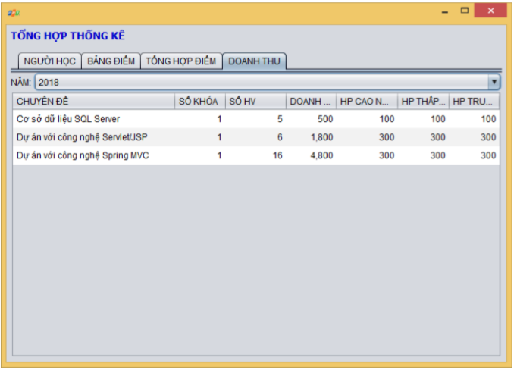

Các thành phần giao diện

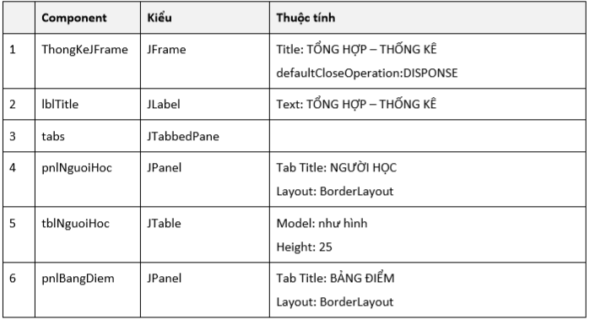

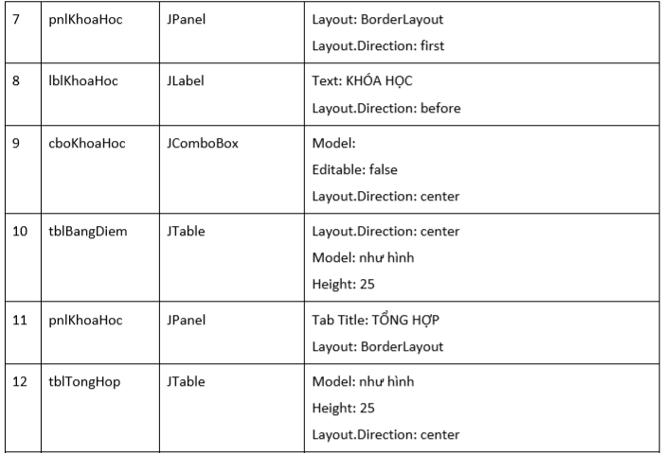

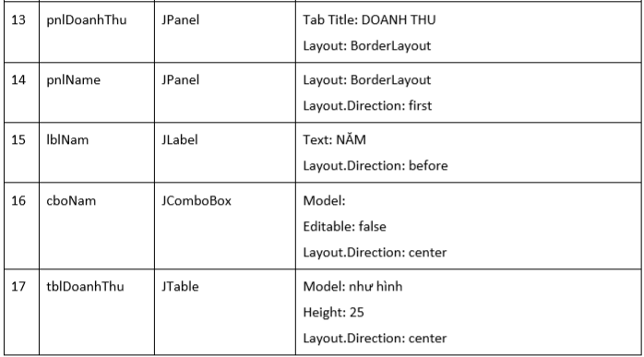

2.3.2.10 Giới thiệu

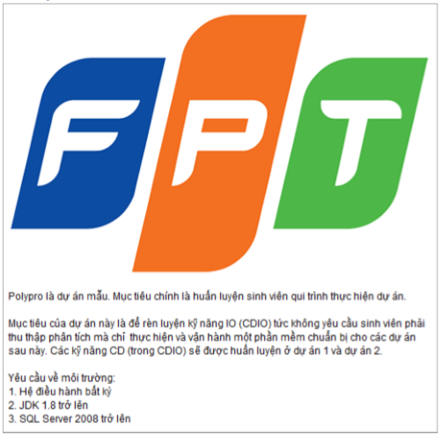

Các thành phần giao diện

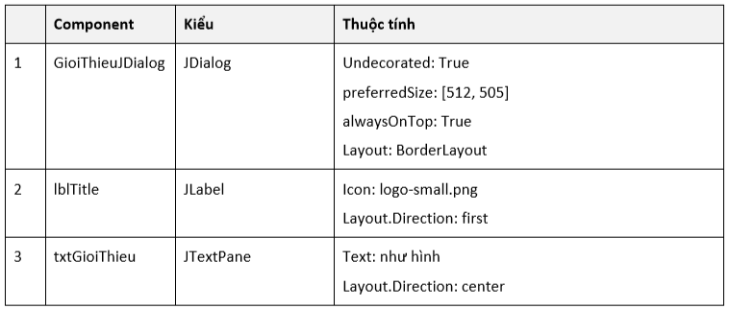

2.3.2.11 Hướng dẫn sử dụng

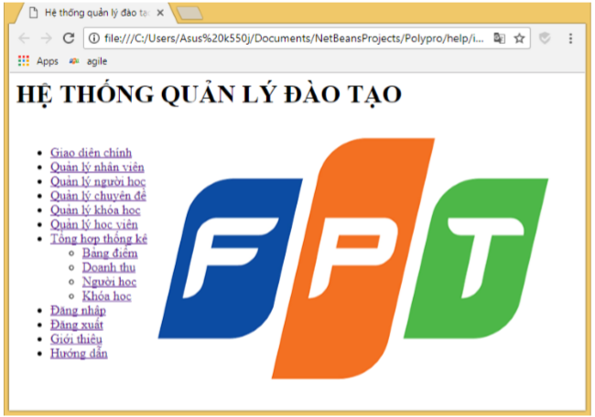

Thiết kế giao diện:

Thiết kế các trang web hướng dẫn sử dụng phần mềm. Trong phần viết mã sẽ hướng dẫn cách mở các trang web này khi người dùng nhấp vào mục hướng dẫn trong menu trợ giúp.

# 3 KIỂM THỬ

## 3.1 KIỂM THỬ FORM QUẢN LÝ NHÂN VIÊN

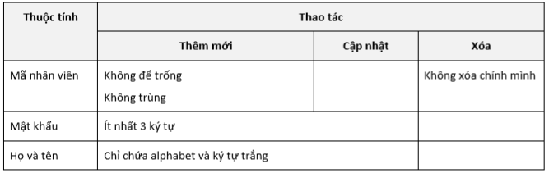

## 3.2 KIỂM THỬ FORM QUẢN LÝ NGƯỜI HỌC

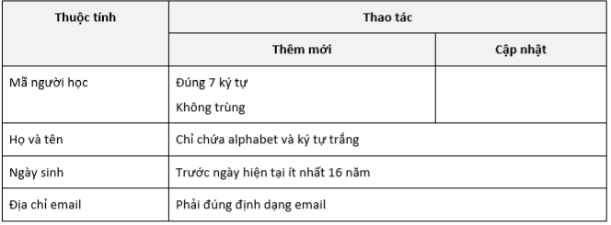

## 3.3 KIỂM THỬ FORM QUẢN LÝ CHUYÊN ĐỀ

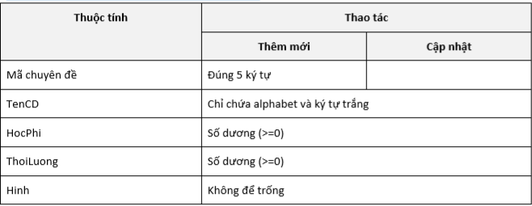

## 3.4 KIỂM THỬ FORM QUẢN LÝ KHÓA HỌC

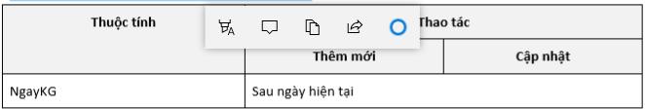

## 3.5 KIỂM THỬ FORM QUẢN LÝ HỌC VIÊN

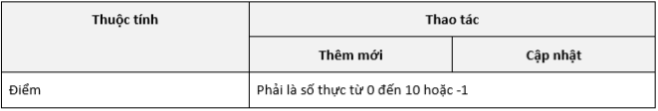

# 4 ĐÓNG GÓI VÀ TRIỂN KHAI

## 4.1 HƯỚNG DẪN CHUYỂN ĐỔI JAR THÀNH EXE

✓ Sử dụng phần mềm EXE4J để chuyển đổi jar sang exe

✓ Sử dụng phần mềm InnoSetup để đóng gói

## 4.2 HƯỚNG DẪN CÀI ĐẶT TRIỂN KHAI

✓ Cài SQL Server 2008 trở lên

✓ Tạo CSDL Polypro bằng cách chạy file Polypro.sql

✓ Cài đặt JDK 1.8 trở lên ✓ Chạy file setup

## 4.3 HƯỚNG DẪN SỬ DỤNG PHẦN MỀM

✓ Đăng nhập với tài khoản username: admin và password:admin

✓ Cấp các tài khoản có vai trò là trưởng phòng

✓ Đăng nhập tài khoản mới và xóa tài khoản admin

✓ Xem hướng dẫn sử dụng trong menu trợ giúp của phần mềm